L’EAU, UNE RESSOURCE A MIEUX GÉRER
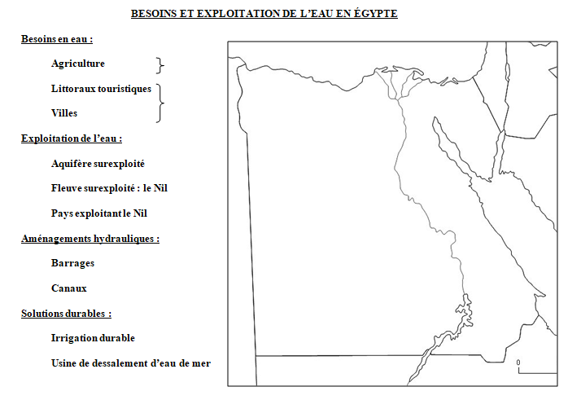
Problématique : Comment garantir un accès à l’eau égal et satisfaisant dans le monde ?
I – ÉTUDE DE CAS : LE NIL EN ÉGYPTE
- Depuis l’Antiquité, le Nil est considéré comme le fleuve nourricier de l’Egypte : il traverse ce pays désertique du sud au nord et a permit de nourrir toute la population par l’agriculture.
- De nombreux aménagements sont réalisés pour l’exploiter : les systèmes d’irrigation amènent l’eau jusqu’aux champs et sept barrages permettent de produire de l’électricité.
- Mais la forte croissance démographique rend difficile un accès égal et satisfaisant pour tous (ex : dans les bidonvilles). Alors le gouvernement envisage plusieurs solutions :
- La construction du canal de Toshka pour détourner l’eau du lac Nasser vers le désert de Lybie afin d’augmenter la surface agricole et de mieux répartir la population sur le territoire égyptien ;
- Quelques méthodes d’irrigation durable (goutte-à-goutte, aspersion) ;
- Trois usines de dessalement d’eau de mer sur le littoral méditerranéen.
- Le Nil représente aussi un enjeu géostratégique régional. L’Egypte s’est inquiétée du « barrage de la Renaissance » construit par l’Ethiopie car le Nil bleu déverse 59% du débit du fleuve.
II – LES RESSOURCES HYDRAULIQUES
- UN ACCÈS INÉGAL DANS LE MONDE

- L’accès à l’eau dans le monde est rendu inégal par… :
- … sa disponibilité car les pays désertiques sont en situation de pénurie (manque d’eau) ou de stress hydrique (risque périodique) ;
- … sa distribution car la pauvreté des pays en voie de développement empêche la population d’être convenablement servie.
- Si l’ensemble des pays ont un accès satisfaisant, surtout dans les pays développés, l’Afrique accuse un vrai retard.
- Des aménagements hydrauliques sont réalisés pour garantir son exploitation comme les barrages (Trois Gorges en Chine, Assouan en Egypte) ou des usines de dessalement (surtout dans les pays pétroliers car cela coûte cher).

- UNE RESSOURCE CONVOITÉE

- La consommation d’eau dans le monde a été multipliée par quatre au XXe siècle, surtout pour les besoins agricoles et industriels.
- La croissance démographique, l’urbanisation et le gaspillage entraînent une hausse de la demande alors qu’on estime que la planète fera face à un déficit en eau de 40% en 2030.
- Face à cela, l’ONU défend une gestion durable de l’eau :
